静电场
1.一均匀带电球面，电荷面密度为，球面内电场强度处处为零，球面上面元带有的电荷，该电荷在球面内各点产生的电场强度（ ）
A.处处为零 B.不一定都为零 C.处处不为零 D.无法判定
答案:C
2.{
设有一“无限大”均匀带正电荷的平面．取轴垂直带电平面，坐标原点在带电平面上，则其周围空间各点的电场强度随距离平面的位置坐标变化的关系曲线为(规定场强方向沿轴正向为正、反之为负)： （ ）
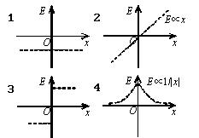
}
A.1 B.2 C.3 D.4
答案:C
3.{
半径为的均匀带电球体的静电场中各点的电场强度的大小与距球心的距离的关系曲线为：（ ）
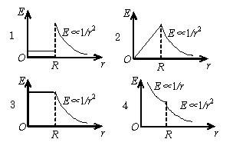
}
A.1 B.2 C.3 D.4
答案:B
4.{
带电细线弯成半径为的半圆形，电荷线密度为，式中为一常数，为半径与轴所成的夹角，如图所示．试求环心处的电场强度．
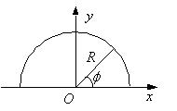
}
A. (%)
试题编号:E17549 22975
答案:{
在处取电荷元，其电荷为
它在点产生的场强为
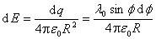3分
在、轴上的二个分量
1分
1分
对各分量分别求和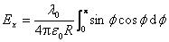＝0 2分
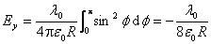2分
∴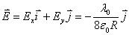1分
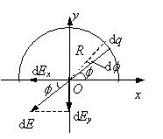
}
题型:计算题
试题分析:通过电场叠加原理求电场。

5.用绝缘细线弯成的半圆环，半径为，其上均匀地带有正电荷，试求圆心点的电场强度．
A. (%)
试题编号:E17549 22976
答案:{
选取圆心为原点，坐标如图所示，其中轴沿半圆环的对称轴．在环上任意取一小段圆弧，其上电荷，它在点产生的场强为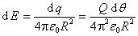2分
在、轴方向的两个分量
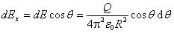1分
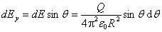1分
对两个分量分别积分
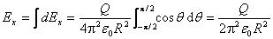2分
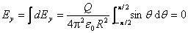2分
由此得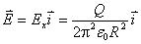2分
为轴正向的单位矢量．
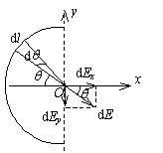
}
题型:计算题
试题分析:通过电场叠加原理求电场。

6.由一根绝缘细线围成的边长为的正方形线框，使它均匀带电，其电荷线密度为，则在正方形中心处的电场强度的大小＝___
答案:0
7.{
两个平行的“无限大”均匀带电平面，其电荷面密度分别为和，如图所示，则A、B、C三个区域的电场强度分别为：＝___，＝___，＝___设方向向右为正．
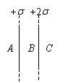
答案:||
8.{
电荷均为的两个点电荷分别位于轴上的和位置，如图所示．则轴上各点电场强度的表示式为＝___，场强最大值的位置在＝___．
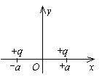
}答案: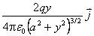，为y方向单位矢量|
9.{
一半径为的带有一缺口的细圆环，缺口长度为环上均匀带有正电，电荷为，如图所示．则圆心O处的场强大小＝___，场强方向为___．
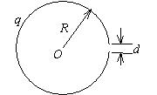
}
答案: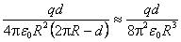|从O点指向缺口中心点
10.{
两块“无限大”的均匀带电平行平板，其电荷面密度分别为及，如图所示．试写出各区域的电场强度．Ⅰ区的大小___，方向___．Ⅱ区的大小___，方向___．Ⅲ区的大小___，方向___．
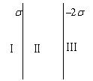
答案:|向右||向右||向左
11.{
真空中一半径为的均匀带电球面带有电荷．今在球面上挖去非常小块的面积(连同电荷)，如图所示，假设不影响其他处原来的电荷分布，则挖去后球心处电场强度的大小＝___，其方向为___．
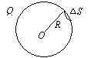
答案:|由圆心O点指向
12.下面列出的真空中静电场的场强公式，其中哪个是正确的？ （ ）
A.点电荷的电场：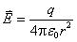．(为点电荷到场点的距离)
B.“无限长”均匀带电直线的电场：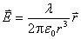(为带电直线到场点的垂直于直线的矢量)
C.“无限大”均匀带电平面的电场：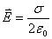
D.半径为R的均匀带电球面外的电场：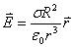(为球心到场点的矢量)
答案:D
13.{
A、B为真空中两个平行的“无限大”均匀带电平面，已知两平面间的电场强度大小为，两平面外侧电场强度大小都为，方向如图．则A、B两平面上的电荷面密度分别为＝___,＝___．
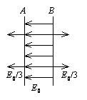
答案:－2E₀/ 3|4E₀/ 3

14.{
有一边长为的正方形平面，在其中垂线上距中心点处，有一电荷为的正点电荷，如图所示，则通过该平面的电场强度通量为（ ）
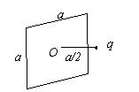
}
A.．B.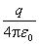C.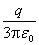．D.
答案:D
15.已知一高斯面所包围的体积内电荷代数和，则可肯定： （ ）
A.高斯面上各点场强均为零．
B.穿过高斯面上每一面元的电场强度通量均为零．
C.穿过整个高斯面的电场强度通量为零．
D.以上说法都不对
答案:C
16.一点电荷,放在球形高斯面的中心处．下列哪一种情况，通过高斯面的电场强度通量发生变化： （ ）
A.将另一点电荷放在高斯面外．
B.将另一点电荷放进高斯面内．
C.将球心处的点电荷移开，但仍在高斯面内．
D.将高斯面半径缩小．
答案:B
17.{
点电荷被曲面所包围，从无穷远处引入另一点电荷至曲面外一点，如图所示，则引入前后： （ ）
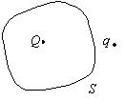
}
A.曲面的电场强度通量不变，曲面上各点场强不变．
B.曲面的电场强度通量变化，曲面上各点场强不变．
C.曲面的电场强度通量变化，曲面上各点场强变化．
D.曲面的电场强度通量不变，曲面上各点场强变化．
答案:D
18.两个同心均匀带电球面，半径分别为和,所带电荷分别为和．设某点与球心相距，当时，该点的电场强度的大小为： （ ）
A.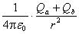．
B.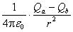．
C.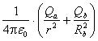．
D.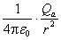．
答案:D
19.{
实验表明，在靠近地面处有相当强的电场，电场强度垂直于地面向下，大小约为100 N/C；在离地面1.5 km高的地方，也是垂直于地面向下的，大小约为25 N/C．
(1)假设地面上各处都是垂直于地面向下，试计算从地面到此高度大气中电荷的平均体密度
(2)假设地表面内电场强度为零，且地球表面处的电场强度完全是由均匀分布在地表面的电荷产生，求地面上的电荷面密度．已知：真空介电常量
答案:{
(1)设电荷的平均体密度为，取圆柱形高斯面如图(1)侧面垂直底面，底面平行地面上下底面处的
场强分别为和，则通过高斯面的电场强度通量为:
2分
高斯面包围的电荷1分
由高斯定理1分
∴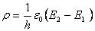＝4.43×10⁻¹³C/m³2分
(2)设地面面电荷密度为．由于电荷只分布在地表面，所以电力线终止于地面，取高斯面如图(2) 1分
由高斯定理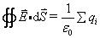
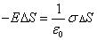1分
∴2分
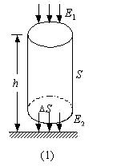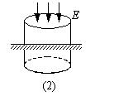
试题分析:通过高斯定理求电场。

20.{
图示一厚度为的“无限大”均匀带电平板，电荷体密度为．试求板内外的场强分布，并画出场强随坐标变化的图线，即图线(设原点在带电平板的中央平面上，轴垂直于平板)．
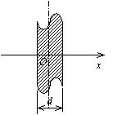
答案:{
由电荷分布的对称性可知在中心平面两侧离中心平面相同距离处场强均沿轴，大小相等而方向相反．
在板内作底面为的高斯柱面右图中厚度放大了,两底面距离中心平面均为,由高斯定理得
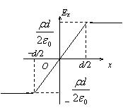
则得
即 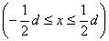4分
在板外作底面为的高斯柱面两底面距中心平面均为，由高斯定理得
则得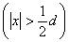
即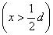，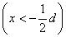4分图线如图所示． 2分

21.{
如图所示，一厚为的“无限大”带电平板 ， 其电荷体密度分布为，式中为一正的常量．求：
(1)平板外两侧任一点和处的电场强度大小；
(2)平板内任一点处的电场强度；
(3)场强为零的点在何处？
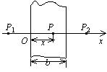
答案:{
(1)由对称分析知，平板外两侧场强大小处处相等、方向垂直于平面且背离平面．设场强大小为.作一柱形高斯面垂直于平面．其底面大小为，如图所示．
按高斯定理，即
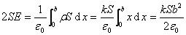
得到板外两侧4分
(2)过P点垂直平板作一柱形高斯面，底面为．设该处场强为，如图所示．按高斯定理有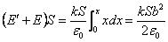
得到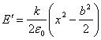4分
(3)，必须是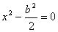， 可得2分
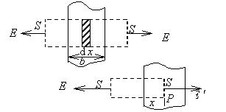

22.{
图示两块“无限大”均匀带电平行平板，电荷面密度分别为和，两板间是真空．在两板间取一立方体形的高斯面，设每一面面积都是，立方体形的两个面M、N与平板平行．则通过M面的电场强度通量＝___，通过N面的电场强度通量＝___．
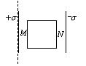
答案:|
23.一半径为的“无限长”均匀带电圆柱面，其电荷面密度为．该圆柱面内、外场强分布为表示在垂直于圆柱面的平面上，从轴线处引出的矢径：＝___，＝___．
答案:0|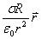
24.{
在点电荷和的静电场中，作出如图所示的三个闭合面、、，则通过这些闭合面的电场强度通量分别是：＝___，＝___，＝___．
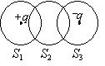
答案:|0|
25.{
有两个电荷都是的点电荷，相距为．今以左边的点电荷所在处为球心，以为半径作一球形高斯面．在球面上取两块相等的小面积和，其位置如图所示． 设通过和的电场强度通量分别为和，通过整个球面的电场强度通量为，则
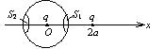
}
A.，．
B.，．
C.，．
D.，
答案:D

26.{
在点电荷的电场中，若取图中点处为电势零点 ， 则点的电势为（ ）
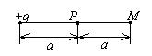
}
A.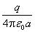．B.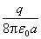．C.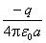．D.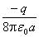．
答案:D
27.{
电荷面密度为+和－的两块“无限大”均匀带电的平行平板，放在与平面相垂直的轴上的+和－位置上，如图所示．设坐标原点处电势为零，则在区域的电势分布曲线为 （ ）
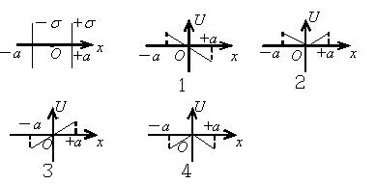
}
A.1B.2C.3D.4
答案:C
28.{
如图，在点电荷的电场中，选取以为中心、为半径的球面上一点处作电势零点，则与点电荷距离为的点的电势为（ ）
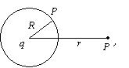
}
A.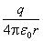B.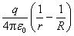C.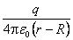D.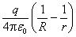
答案:B
29.{
如图所示，边长为的正方形，在其四个顶点上各放有等量的点电荷．若正方形中心处的场强值和电势值都等于零，则：（ ）
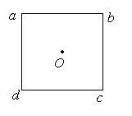
}
A.顶点a、b、c、d处都是正电荷．
B.顶点a、b处是正电荷，c、d处是负电荷．
C.顶点a、c处是正电荷，b、d处是负电荷．
D.顶点a、b、c、d处都是负电荷．
答案:C
30.{
有个电荷均为的点电荷，以两种方式分布在相同半径的圆周上：一种是无规则地分布，另一种是均匀分布．比较这两种情况下在过圆心并垂直于圆平面的轴上任一点(如图所示)的场强与电势，则有 （ ）
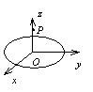
}
A.场强相等，电势相等
B.场强不等，电势不等
C.场强分量相等，电势相等
D.场强分量相等，电势不等
答案:C
31.{
一“无限大”带负电荷的平面，若设平面所在处为电势零点，取轴垂直电平面，原点在带电平面处，则其周围空间各点电势随距离平面的位置坐标变化的关系曲线为：（ ）
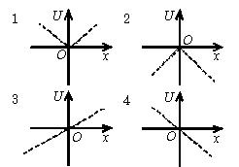
}
A.1B.2C.3D.4
答案:A
32.{
如图所示，两个同心球壳．内球壳半径为，均匀带有电荷；外球壳半径为，壳的厚度忽略，原先不带电，但与地相连接．设地为电势零点，则在内球壳里面，距离球心为处的点的场强大小及电势分别为： （ ）
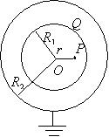
}
A.，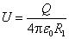
B.，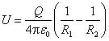
C.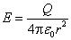，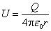
D.，
答案:B
33.{
如图所示，两个同心的均匀带电球面，内球面半径为、带电荷，外球面半径为、带电荷.设无穷远处为电势零点，则在两个球面之间、距离球心为处的点的电势为：（ ）
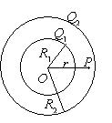
}
A.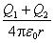
B.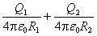
C.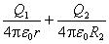
D.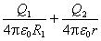
答案:C
34.{
真空中一半径为的球面均匀带电，在球心处有一电荷为的点电荷，如图所示．设无穷远处为电势零点，则在球内离球心距离为的点处的电势为 （ ）
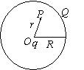
}
A.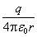
B.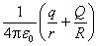．
C.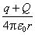
D.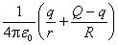．
答案:B
36.半径为的均匀带电球面1，带有电荷，其外有一同心的半径为的均匀带电球面2，带有电荷，则此两球面之间的电势差为：（ ）
A.
B.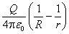
C.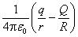
D.
答案:A
37.电荷均匀分布在长为的细杆上，求在杆外延长线上与杆端距离为的点的电势设无穷远处为电势零点．
答案:{
设坐标原点位于杆中心点，轴沿杆的方向，如图所示．细杆的电荷线密度，在处取电荷元，它在点产生的电势为
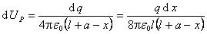4分
整个杆上电荷在P点产生的电势
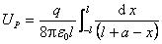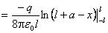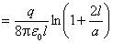4分
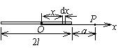
试题分析:通过电势叠加原理求电势。

38.{
图示两个半径均为的非导体球壳，表面上均匀带电，电荷分别为和，两球心相距为．求两球心间的电势差．
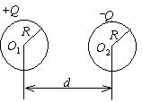
答案:{
均匀带电球面内的电势等于球面上的电势．球面外的电势相当于电荷集中在球心上的点电荷的电势．由此，按电势叠加原理
球心处的电势为: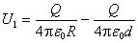2分
球心处的电势为: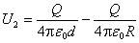2分
则、间的电势差为: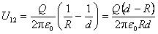1分
试题分析:通过电势叠加原理求电势。
39.{
AC为一根长为的带电细棒，左半部均匀带有负电荷，右半部均匀带有正电荷．电荷线密度分别为－和＋，如图所示．O点在棒的延长线上，距A端的距离为．P点在棒的垂直平分线上，到棒的垂直距离为．以棒的中点B为电势的零点．则O点电势＝___；P点电势＝___．
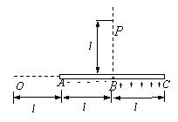
答案: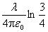|0
40.一半径为的均匀带电圆盘，电荷面密度为，设无穷远处为电势零点，则圆盘中心O点的电势＝___．
答案:
41.{
一点电荷q＝10⁻⁹C，、、三点分别距离该点电荷10 cm、20 cm、30 cm．若选点的电势为零，则点的电势为___，点的电势为___． 真空电容率
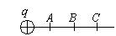
答案:45V|－15V
42.{
如图所示,两同心带电球面，内球面半径为＝5 cm，带电荷＝3×10⁻⁸C；外球面半径为＝20 cm，带电荷＝－6×10⁻⁸C，设无穷远处电势为零，则空间另一电势为零的球面半径＝___．
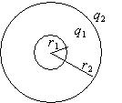
答案:10cm
43.{
图示BCD是以O点为圆心，以为半径的半圆弧，在点有一电荷为的点电荷，O点有一电荷为的点电荷．线段．现将一单位正电荷从点沿半圆弧轨道BCD移到D点，则电场力所作的功为___．
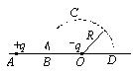
答案:
44.已知一平行板电容器，极板面积为，两板间隔为，其中充满空气．当两极板上加电压时，忽略边缘效应，两极板间的相互作用力＝___．
答案: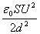
45.{
电荷以相同的面密度分布在半径为cm和cm的两个同心球面上．设无限远处电势为零，球心处的电势为V．
(1)求电荷面密度．
(2)若要使球心处的电势也为零，外球面上应放掉多少电荷？
答案:{
(1)球心处的电势为两个同心带电球面各自在球心处产生的电势的叠加，即
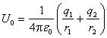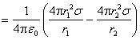
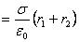3分
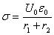＝8.85×10⁻⁹C/ m²2分
(2)设外球面上放电后电荷面密度为，则应有
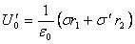= 0
即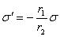2分
外球面上应变成带负电，共应放掉电荷
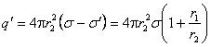
＝6.67×10⁻⁹C 3分
试题分析:通过电势叠加原理求电势。

